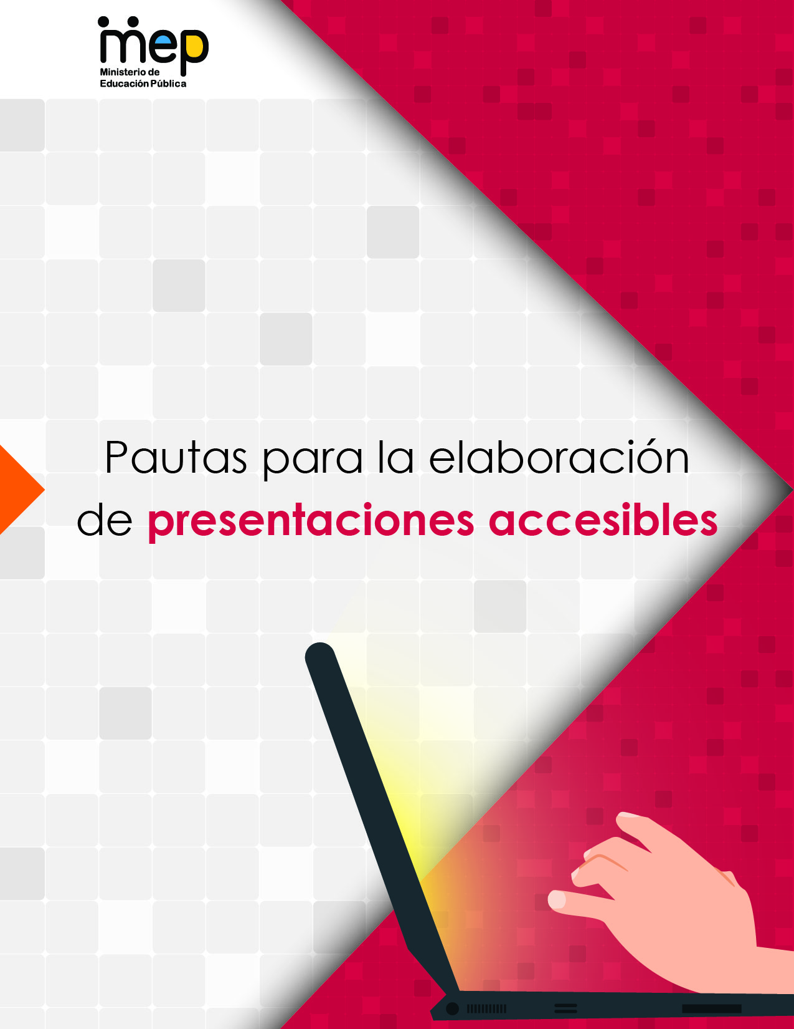
Contenido
Publicación y revisiones. 2
Pautas para la elaboración de presentaciones accesibles 3
1. Idioma 3
2. Tipos de letra 3
3. Redacción 3
4. Configuración de párrafo 4
5. Títulos 4
6. Cuadros de texto 4
7. Enlaces o vínculos de Internet 5
8. Listas 5
9. Espacios entre el texto y saltos 5
10. Apoyos gráficos 5
11. Uso del color 5
12. Orden de tabulación 6
13. Tablas 6
14. Dibujos, fotografías e imágenes 6
15. Transiciones 7
16. Elementos multimedia 7
17. Guardar un documento de forma accesible 8

Publicación y revisiones.
Este documento fue elaborado y revisado por la Comisión para la Producción Accesible en Oficinas Centrales del MEP, para cumplir con la meta de hacer más inclusiva y accesible la documentación producida por este Ministerio. Dicha comisión es de carácter temporal y la integraron las siguientes personas:
- Viviana Esquivel Vega, Despacho del Viceministerio Académico.
- Gabriela Castro Fuentes, Dirección de Recursos Tecnológicos en Educación (DRTE).
- Fanny Pérez Ávila, Dirección Archivo Central.
- Jeffrey Cambronero Durán, Dep. de Información y Documentación Electrónica, DRTE.
- Laura Porras Martínez, Dep. de Sistemas de Información, DIG.
- Sileny Sánchez Durán, Dep. Apoyos Educativos para Estudiantes con Discapacidad, DDC.
- Sonia Hernández González, Dep. de Gestión y Producción de Recursos, DRTE
- Marco Chavarría Ramírez, Tecnologías de Apoyo, Accesibilidad y Diseño para Todos, Cenarec.
- Karla Castillo Cordero, Dep. de Información y Orientación, Cenarec.
Diseño gráfico: Christian Vargas Rojas
Primera versión, abril 2022.

Pautas para la elaboración de presentaciones accesibles
A continuación, se presentan una serie de pautas que deben ser consideradas al momento de elaborar presentaciones para que sean accesibles.

Idioma
- El idioma de corrección debe ser en el que está escrita la presentación, por ejemplo, si la presentación está en español, el idioma de corrección debe ser en español, sin embargo, si tiene algunas palabras en otro idioma, a estas se les debe asignar el idioma correspondiente. Esta pauta se debe realizar para que lectores de pantalla y correctores ortográficos interpreten el idioma nativo.

Tipos de letra
- Utilizar tipos de letras de la familia San Serif (sin serifas), por ejemplo: Arial, Verdana, Tahoma, Century Gotic, Calibri y otros. Estos tipos de letra no tienen los “adornos” en las terminaciones, que pueden provocar confusiones visuales en las personas usuarias.
- Es importante mantener un estilo de fuente “normal”, evitando agregar atributos como la cursiva y el sombreado.
- El tamaño de letra debe ser proporcional entre los títulos y el texto. Lo recomendable como mínimo es: títulos en tamaño 32 y el texto en 24, de manera que la persona usuaria de la presentación pueda leer con comodidad visual. Cuando se desarrolla una presentación para proyectar en un anfiteatro los tamaños de fuente deben ser mayores.

Redacción
- La redacción de los documentos debe ser clara y concisa, evitando, en la medida de lo posible, términos y oraciones complejas.
- Las diapositivas deben tener como máximo 6 renglones, por tanto, las que tengan más de esa cantidad deben dividirse en 2 o más diapositivas.
- Los textos deben estar escritos de manera horizontal.

Configuración de párrafo
- El interlineado debe ser de 1.5 para renglones, ya que uno mayor puede confundir a la persona lectora creyéndose no existe relación entre un renglón y otro. Se debe evitar hacer un interlineado múltiple ya que junta los renglones más de lo recomendable, causando un efecto visual de un renglón sobre otro.
- La alineación debe ser a la izquierda, a la derecha o al centro. Nunca se debe justificar el texto a ambos lados.

Títulos
- Todas las diapositivas deben tener títulos que correspondan a la estructura del documento, esto va a permitir a la persona lectora, tener una idea general del tema que se está desarrollando, y a quienes utilizan lector de pantalla para acceder al documento, les facilita la navegación por el mismo.

Cuadros de texto
- Cuando se utilicen cuadros de texto, se debe cuidar la cantidad de información, para que el tamaño de letra no se reduzca.
- Cuando se quiera dar a la presentación un aspecto visual de columnas, esto se debe hacer utilizando 2, 3 o la cantidad de cuadros de texto que se requiera.

Enlaces o vínculos de Internet
- Cuando se requiera insertar hipervínculos, es importante anotar, de manera anticipada, hacia dónde conduce o que descarga, incluyendo formato del archivo y su tamaño, cuando sea el caso.

Listas
- Cuando se requiera elaborar listas (con viñetas o numeradas), se deben utilizar las opciones de configuración que brinda la herramienta y evitar hacerlas de forma manual. Preferiblemente, se debe utilizar la viñeta de punto negro o personalizadas con imágenes.

Espacios entre el texto y saltos
- Cuando se necesita mover el texto de un lugar a otro, dentro del mismo renglón o párrafo, hacerlo utilizando la tecla de tabulación (Tab) y no la barra espaciadora.

Apoyos gráficos
- Las disposiciones de tipo y tamaño de letra aplican para todos los textos de la presentación: diagramas, cuadros, tablas, gráficos, rótulos de apoyos gráficos, entre otros.

Uso del color
- Utilizar contraste alto entre el color del fondo de la presentación y el color de los textos, por ejemplo: fondo negro con letras blancas o viceversa. Con esto se mejora la percepción, reduce la fatiga visual de la persona usuaria.
- Evitar el uso del color como única opción para transmitir información del texto, en este caso se pueden utilizar otros apoyos gráficos como asteriscos o guiones.
- Se debe evitar que los fondos de las diapositivas sean imágenes, fotos, o tramas, además el fondo debe ser de un color liso o plano.

Orden de tabulación
- Todos los elementos de una diapositiva deben agregarse en el orden jerárquico que requiere la lectura o en su defecto definir ese orden posteriormente con la opción ordenar elementos.

Tablas
- Las tablas deben utilizarse únicamente cuando se requiera interpretar información o comparar datos, se debe evitar su uso para fines estéticos. Cuando se requiera el uso de las mismas, estas deben insertarse utilizando las opciones que para esto ofrece la herramienta.
- Las tablas deben ser de fácil interpretación y tener un orden lógico de lectura. Es importante que no contengan celdas, filas o columnas combinadas.
- Es necesario que toda la tabla no se extienda por más de una diapositiva. Si la tabla debe abarcar más de una dispositiva, se debe hacer una nueva tabla en la diapositiva siguiente, con el correspondiente título de fila o columna, según el diseño.

Dibujos, fotografías e imágenes
- Las imágenes, cuadros, gráficos y elementos no textuales, que se inserten en el texto, deben:
  - Numerarse e identificarse con un título en la parte superior.
  - Incluir la fuente de donde proviene en la parte inferior, en el pie de imagen.
  - Todo elemento no textual (imágenes, cuadros o gráficos) debe contener textos alternativos, con una breve descripción literal de la información que se desea transmitir. Permitiendo así, que las personas usuarias de los lectores de pantalla accedan a la información.
  - Cuando la imagen que se coloque en el documento sea exclusivamente decorativa y si su herramienta se lo permite, puede marcar la opción “imagen como decorativa”, en caso contrario anotar en el espacio de texto alternativo la frase “imagen decorativa”, seguido de la descripción.

Transiciones
- Se debe evitar introducir transiciones automáticas, de esta manera las personas pueden leer la presentación a su ritmo.

Elementos multimedia
- En caso de utilizarse elementos multimedia como videos, es importante asegurarse que estos cumplan con opciones de accesibilidad:
  - Subtitulado.
  - Interpretación a la Lengua de Señas Costarricense (Lesco)
  - Audio descripción.
- Se debe evitar el uso de imágenes parpadeantes o con destellos. Los destellos son elementos que cambian su luminosidad repetidamente y los parpadeos son elementos que varían su tamaño o aparecen y desaparecen repetidamente.

Guardar un documento de forma accesible
- Durante el proceso para guardar la presentación, hacerlo en formatos .pptx para que conserve las características de accesibilidad y los atributos de edición.
- Si necesita guardar el documento como PDF debe activar las opciones que corresponden a accesibilidad y distribución electronica.
Referencias
Página Web de la WCAG 2.1 Estrategias, estándares y materiales para hacer la Web accesible para gente con discapacidades. Recuperado de https://www.w3.org/WAI/standards-guidelines/wcag/glance/es
Suárez R. (2017) Revista digital universitaria: Pensar y diseñar en plural. Los siete principios del diseño universal. Recuperado de: http://www.revista.unam.mx/ojs/index.php/rdu/article/view/1005
World Wide Web Consortium (W3C), (2019). Pautas de Accesibilidad para el Contenido Web. Página Web de la WCAG 2.1. Recuperado de https://www.w3.org/WAI/standards-guidelines/wcag/glance/es

